Sytuacja złotego końcem tygodnia
ergokantor.pl

17.03.2017, 7.00

USDPLN
Dolar po wybiciu się dołem z konsolidacji w czwartek próbował sforsować poziom 4 zł. Jest to jednak silne wsparcie, które zostało naruszone, jednak nietrwale pokonane. Na bazie osłabienia dolara na wszystkich rynkach oraz dobrych danych z polskiej gospodarki wczoraj złotówka się umocniła i może to być dobry moment do zakupu dolara. Wsparciem pozostaje poziom 88,6% Fibo na poziomie 3,99, a następnie dwukrotnie broniony dołek z początku lutego na poziomie 3,9750. Oporem pozostaje poziom 61,8% Fibo, gdzie mamy do czynienia z ZZB (zasada zmiany biegunów), a cena już kilkukrotnie reagowała.

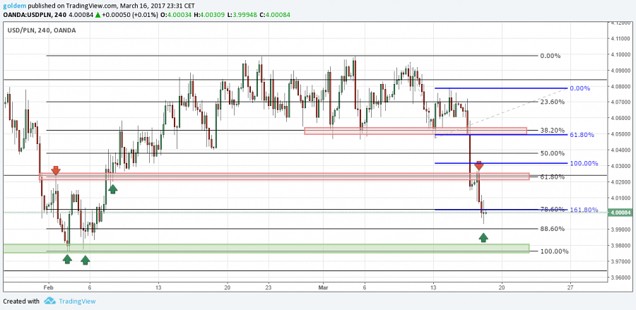

EURPLN
Złoty umocnił się także w stosunku do EUR. Ruch w dół o 3,5 gr to jak na tę parę silny ruch. Cena zatrzymała się na poziomie równości korekt przy 4,2940, gdzie wypada także głębokie mierzenie Fibo ostatniego impulsu wzrostowego. Reakcja była dość silna i złoty oddał prawie 1,5 gr. W najbliższym czasie nie można wykluczyć ponownego testu dolnej podstawy formacji 1 do 1, a po jej ewentualnym pokonaniu droga do długoterminowej linii trendowej przy 4,28 będzie stała otworem. W przypadku wzrostów silnym oporem będzie poziom 4,3160.

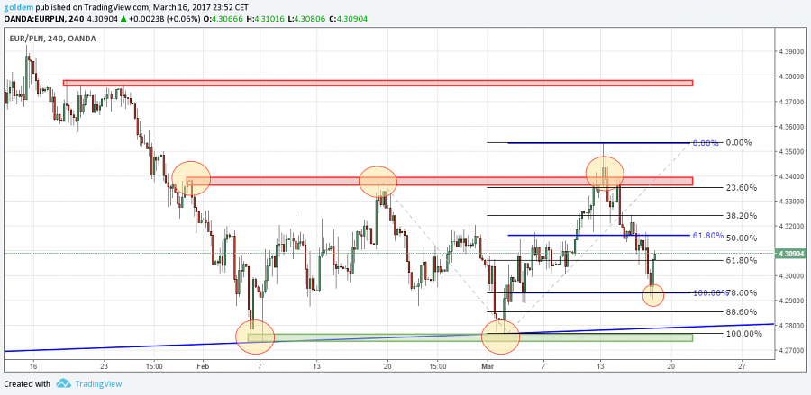

GBPPLN
W czwartek sytuacja na parach z funtem była dynamiczna. Dane makro doprowadziły do dużej zmienności, jednak w stosunku do złotówki funt był w miarę stabilny. Patrząc w dłuższej perspektywie, GBPPLN, po dłuższej konsolidacji między 4,95 a 5,15, wybił się dołem, jednak to wybicie nie jest znaczące. Cena zareagowała na dolne ograniczenie formacji 1 do 1 przy 4,9220, gdzie pojawił się pierwszy niewielki popyt. W przypadku dalszych spadków wsparciem najpierw będą dołki z połowy sierpnia przy 4,90 a w dalszej kolejności cena może przetestować poziom 4,84-4,85, gdzie wypada klaster Fibo. W przypadku wzrostów cena powróci do konsolidacji z szansą na ponowny test 5,15. Ten scenariusz musiałby być poparty jednak mocnymi danymi makro i impulsu w sprawie negocjacji Brexitu.

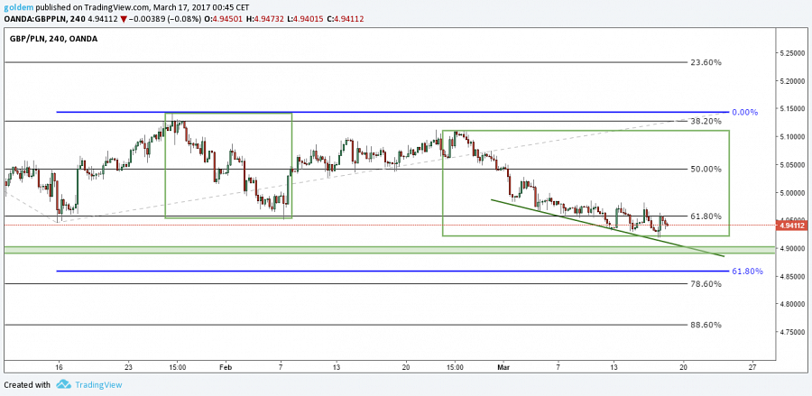

źródło: opracowanie własne ergokantor.pl

Powyższy komentarz walutowy nie jest rekomendacją w rozumieniu Rozporządzenia Ministra Finansów z 19 października 2005 roku. Komentarz został sporządzony w celach informacyjnych i nie powinien stanowić podstawy do podejmowania decyzji inwestycyjnych. Goldem Sp. z o.o., właściciel marki ergokantor.pl i autor komentarza nie ponoszą odpowiedzialności za decyzje inwestycyjne podjęte na podstawie informacji zawartych w niniejszym komentarzu.

